

РАССТОЕЧНАЯ КАМЕРА С 1 ПАРОНАГРЕВАТЕЛЕМ МОДЕЛЬ___

РУКОВОДСТВО ПО ЭКСПЛУАТАЦИИ И ОБСЛУЖИВАНИЮ РАССТОЕЧНОЙ КАМЕРЫ

Оборудование: РАССТОЕЧНАЯ КАМЕРА С 1 ПАРОНАГРЕВАТЕЛЕМ МОДЕЛЬ _____

Заводской номер: ___

Год выпуска ____

1 - ОБЩАЯ ИНФОРМАЦИЯ
ОГЛАВЛЕНИЕ

О ПРОДУКТЕ 2
1.2 ДЕКЛАРАЦИЯ СОВМЕСТИМОСТИ 2
1.3ГАРАНТИЙНЫЕ УСЛОВИЯ 8

2. ОПИСАНИЕ И ХАРАКТЕРИСТИКИ КАМЕРЫ
2.1 ПРЕЗЕНТАЦИЯ 3
2.2 ФУНКЦИИ 3

3. БЕЗОПАСНОСТЬ
3.1 ЦЕЛЕВАЯ И НЕЦЕЛЕВАЯ ЭКСПЛУАТАЦИЯ 3
3.2 ИНСТРУКЦИИ ДЛЯ ОПЕРАТОРА 4
3.2.1 УСТАНОВКА ДАТЫ И ВРЕМЕНИ 4
3.2.2 ВКЛЮЧЕНИЕ КАМЕРЫ 4
3.2.2 ОТКЛЮЧЕНИЕ КАМЕРЫ 5
3.2.4 УСТАНОВКА И ЗАПУСК В ЗАДАННОЕ ВРЕМЯ 5
3.2.5 АКТИВАЦИЯ ТАЙМЕРОВ РАССТОЙКИ 5
3.3 ПРЕДУПРЕЖДАЮЩИЕ СИГНАЛЫ 6
3.3.1 СИГНАЛ ДАТЧИКА ТЕМПЕРАТУРЫ 6
3.3.2 СИГНАЛ ДАТЧИКА ВЛАЖНОСТИ 6
3.3.3 СИГНАЛ ЦИФРОВОГО ВХОДА УРОВНЕВОГО ПЕРЕКЛЮЧАТЕЛЯ 6

4 ОЧИСТКА И ОБСЛУЖИВАНИЕ 6

5. МОНТАЖ, ДЕМОНТАЖ И УТИЛИЗАЦИЯ 7

6 ПОСЛЕПРОДАЖНОЕ ОБСЛУЖИВАНИЕ 7
6.1 ЗАПЧАСТИ 7

7 ЗАМЕЧАНИЯ ДЛЯ ОПЕРАТОРА
7.1 НАСТРОЙКА КОЛИЧЕСТВА ТАЙМЕРОВ РАССТОЙКИ 8

8. ИНСТРУКЦИЯ ПО МОНТАЖУ 9, 10, 11

ЭЛЕКТРОСХЕМА 12, 13, 14, 15

1 - ОБЩАЯ ИНФОРМАЦИЯ

1.1 ПРОДУКТ

При необходимости сообщить что-либо о продукте производителю, дилеру или департаменту по техобслуживанию рекомендуем указывать данные прибора: модель и заводской номер.
Данная информация указана на паспортной табличке возле панели управления.
Строго запрещается удалять или изменять данные на паспортной табличке. Запрещается продавать камеру без паспортной таблички.

1.2 ДЕКЛАРАЦИЯ СООТВЕТСТВИЯ

Оригинал декларации соответствия прикладывается к уведомлению о доставке. Она подтверждает соответствие прибора действующему законодательству и использование высококачестенных материалов при производстве прибора.

1.3 УСЛОВИЯ ГАРАНТИИ

Мы, компания-производитель, утверждаем следующее:
на прибор с заводским номером M.069/2014действует гарантия сроком на 12 месяцев с даты доставки/установки, покрывающая производственный брак и неполадки. Не подлежат гарантии запчасти, подверженные нормальному износу в течение времени, а также электрозапчасти.
В случае полной или частичной недоплаты гарантия аннулируется.
При обнаружении неисправной запчасти во время действия гарантийного периода первым делом сообщите производителю идентификационные данные прибора, чтобы можно было завести документ о замене.
В течение гарантийного срока возврат запчастей осуществляется за счет покупателя, если объективная комиссия признает наличие серьезной неполадки, запчасть будет заменена на условиях самовывоза.
Все риски и затраты по транспортировке заменяемых запчастей принимает на себя покупатель. Строго обязательной является проверка покупателем запчастей по получении.
Если покупатель не возвращает производителю замененные материалы в течение
7 дней с даты получения, производитель выставляет на них счет клиенту.
Нецелевая эксплуатация, или невыполнение планового обслуживания могут привести к потере гарантии.
Также, гарантия может быть аннулирована вследствие обнаружения изменений или дополнений, внесенных без одобрения производителя.

2. ОПИСАНИЕ И ХАРАКТЕРИСТИКА ПРИБОРА

2.1 ОПИСАНИЕ

Расстоечная камера состоит из устойчивой конструкции, изготовленной из сэндвич-панелей, изолирующих панелей и алюминиевых профилей, скрепленных болтами.
Пол (если он есть) изготовлен из нержавеющей стали AISI 304.
Электронная панель управления с микропроцессором. Использование электронных технологий позволяет качественно улучшить работу систем нагревания и увлажнения. Это обеспечивает достижение и сохранение установленных параметров (температура и процент относительной влажности), оптимизируя энергопотребление.
Испаритель работает с использованием электронных резисторов, изготовленных из сплава Incoloy 800 с низкой удельной нагрузкой, благодаря чему снижается вероятность перегрева.
Более того, очистка и функциональная проверка системы испарения являются очень простыми.

2.2 ФУНКЦИИ

Расстоечная камера предназначена для создания наиболее благоприятных условий подготовки хлеба к выпеканию. Температура и процентное содержание влаги задаются с помощью цифрового устройства, благодаря чему создаются оптимальные условия для ферментации хлеба и других изделий, подлежащих расстойке, определенным способом и за определенное время.

3. БЕЗОПАСНОСТЬ

3.1 ЦЕЛЕВАЯ И НЕЦЕЛЕВАЯ ЭКСПЛУАТАЦИЯ

Расстоечную камеру может использовать только обученный персонал, осведомленный о разрешенных и запрещенных способах ее эксплуатации.
Расстоечная камера сконструирована и произведена для ручного осуществления циклов расстойки, нагрева и увлажнения хлебопекарных изделий.
ЗАПРЕЩАЕТСЯ включать, программировать и чистить камеру лицами, НЕ ознакомленным с настоящим руководством и не обученным предварительно работе с камерой.
ЗАПРЕЩАЕТСЯ использовать камеру для подогрева, готовки и иных действий, не указанных при продаже устройства.
Уровень относительной влажности в камере должен составлять от 30% до 95%.
Нецелевая эксплуатация камеры отрицательно влияет на ее рабочие характеристики и влечет немедленноеаннулирование гарантии.

3.2 ИНСТРУКЦИИ ДЛЯ ОПЕРАТОРА

Новая электронная панель оснащена микропроцессором. Все параметры цикла расстойки можно настроить с помощью клавиатуры и операторской панели.
Введенные данные сохраняются на жестком диске, буферная батарея гарантирует быстроту работы встроенного таймера даже в случае неполадок с питанием.


3.2.1 НАСТРОЙКА ДАТЫ И ВРЕМЕНИ.

Отключите камеру и установите текущие дату и время. Для этого удерживайте кнопку  в течение трех секунд. На центральном дисплее отображается текущая дата, а направыйвыводится время. Чтобы изменить дату, нажмите кнопку , удерживая кнопку , что позволит выбирать поочередно часы и минуты.

Мигающий индикатор справа от значений показывает, что настраиваемый параметр можно изменить с помощью кнопок + и -.
Удерживайте кнопку в течение 3 секунд, чтобы сохранить значение.

3.2.2 ВКЛЮЧЕНИЕ КАМЕРЫ

Нажмите кнопку ; левый дисплей загорится и покажет текущую температуру, а центральный покажет уровень влажности.
Нажав кнопку , вы можете отключить/включить регулировку влажности.
Нажимая кнопки температуры и влажности, оператор задает шаг настройки и вводит желаемые значения температуры и влажности с помощью кнопок + и -.

3.2.3 ВЫКЛЮЧЕНИЕ КАМЕРЫ

При нажатии кнопки, сбрасываются все настройки камеры, кроме настроек вентиляторов с трехминутной задержкой отключения.

3.2.4 УСТАНОВКА И ЗАПУСК В ЗАДАННОЕ ВРЕМЯ
Удерживая кнопку в течение примерно 5 секунд, вы можете ввести параметры отложенного запуска камеры.
Оператор может установить различное время включения камеры для каждого дня недели с помощью кнопки , которая включает/отключает запрограммированный запуск.
Для установки или изменения дня и времени запуска используются те же кнопки, что и для ввода текущего дня и времени.

3.2.5 АКТИВАЦИЯ ТАЙМЕРОВ РАССТОЙКИ

При включении прибора и нажатии кнопки активируется первый из имеющихся таймеров и на дисплее будет отображаться время, оставшееся до окончания процесса расстойки.
Как только расстойка завершится, раздастся звуковой сигнал.
При нажатии кнопки можно изменить продолжительность расстойки.
Индикатор, мигающий справа от значения часов и минут, указывает на то, что время можно изменить.

3.3 СИГНАЛЫ

Камера оснащена двумя датчиками - одним для температуры и другим для влажности, а также цифровым входом определителя уровня воды.

3.3.1 СИГНАЛ ДАТЧИКА ТЕМПЕРАТУРЫ

При сбоях в работе датчика температуры на дисплей выводятся следующие сообщения:
“tE Pr Err”: проверьте прочность соединения выходов и, при необходимости, замените датчик.

3.3.2 СИГНАЛ ДАТЧИКА ВЛАЖНОСТИ

При сбоях в работе датчика влажности на дисплей выводятся следующие сообщения:
“Rh Pr Err”: проверьте прочность соединения выходов и, при необходимости, замените датчик.

3.3.3 СИГНАЛ ЦИФРОВОГО ВХОДА УРОВНЕМЕРА
При работе увлажнителя дольше 45 минут, или электроклапана подачи воды дольше 1 минуты раздается аварийный сигнал датчика уровня воды.
“UA tE FAI” сигнал уровня воды: проверьте наличие давления в линии подачи воды и проверьте датчик уровня в емкости испарителя.
“HU MI FAI”: сигнал времени испарения: проверьте прочность и состояние линейных предохранителей и датчики уровня в емкости испарителя.

4. ОЧИСТКА И ОБСЛУЖИВАНИЕ

Любые работы по очистке и обслуживанию должны выполняться обученным персоналом при выключенной камере.

Ежедневно: Проводите очистку пола, внутренних и внешних поверхностей камеры с помощью нейтральных и неабразивных средств.

Каждые три месяца: очищайте емкость увлажнителя, удаляя накипь. Не используйте абразивы, заточенные или острые предметы.

Ежегодно: общая проверка всех запчастей.

5. МОНТАЖ, ДЕМОНТАЖ И УТИЛИЗАЦИЯ

Монтаж, демонтаж и утилизация камеры должныосуществляться обученными

лицами в соответствии с действующим законодательством.

6. ПОСЛЕПРОДАЖНОЕ ОБСЛУЖИВАНИЕ

Установив и проверив камеру, наша компания также может предоставить техническую помощь по любым запросам клиента относительно общей работы и настройки прибора.

6.1 ЗАПЧАСТИ

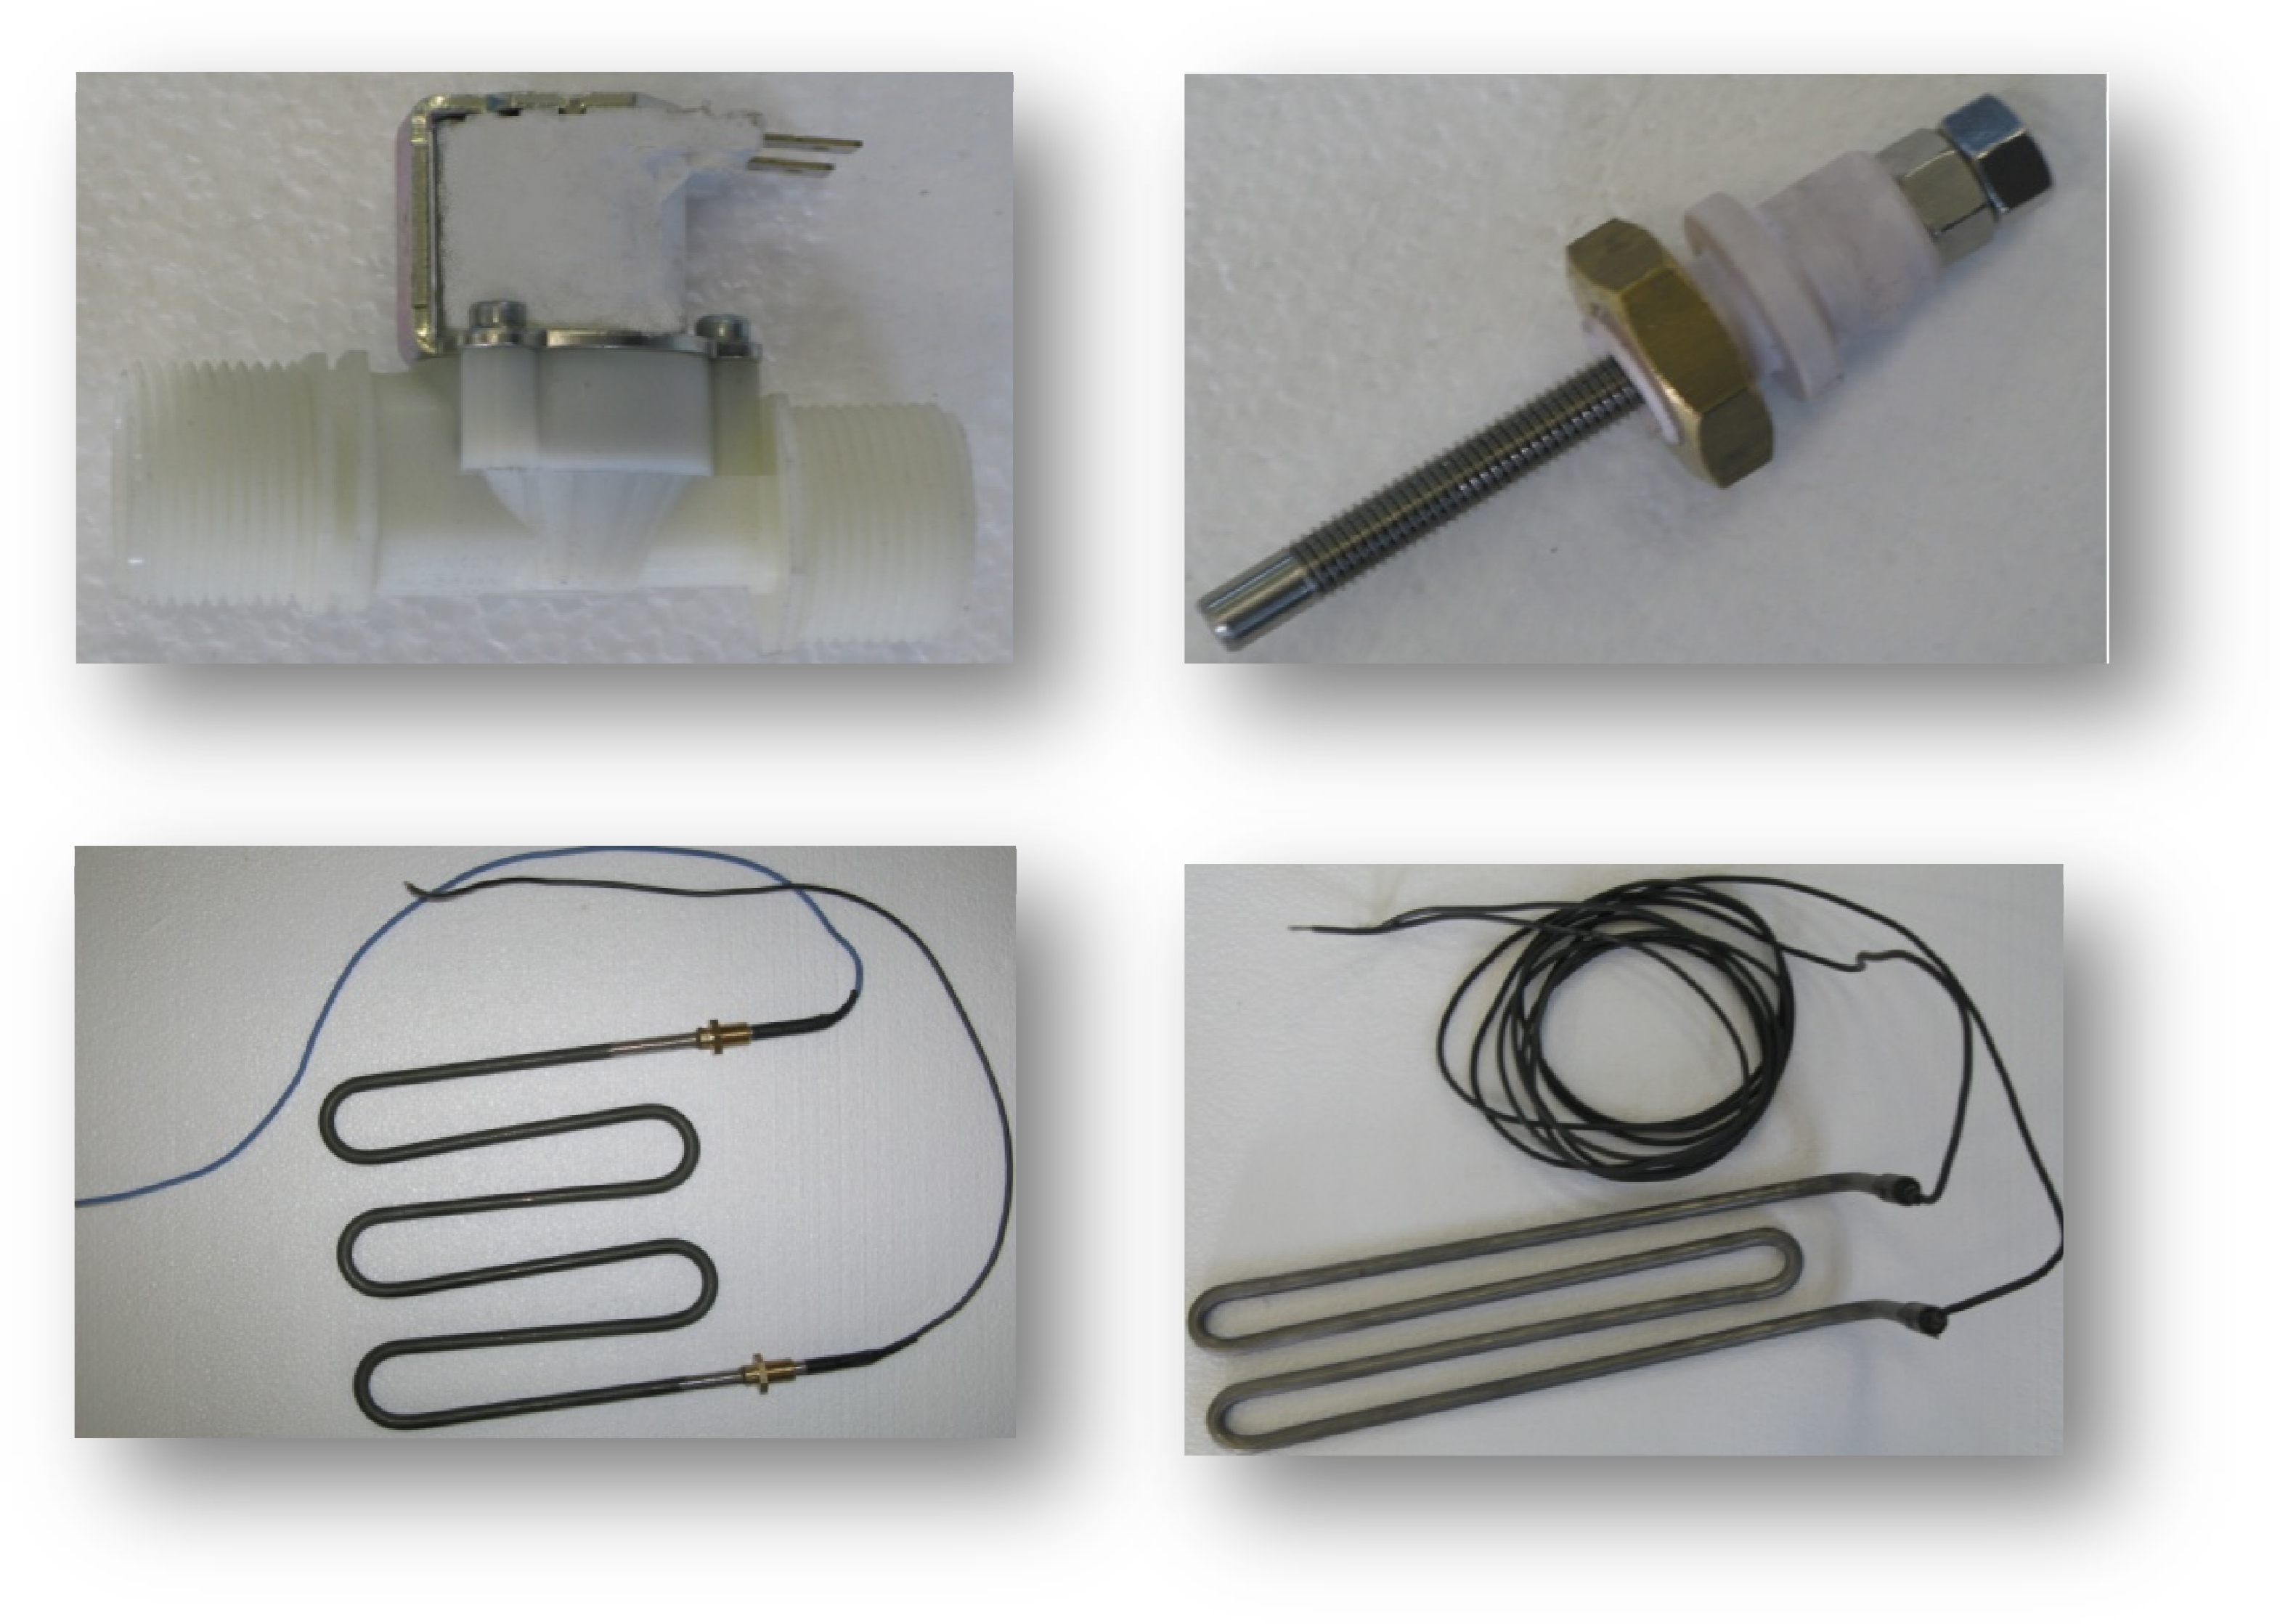
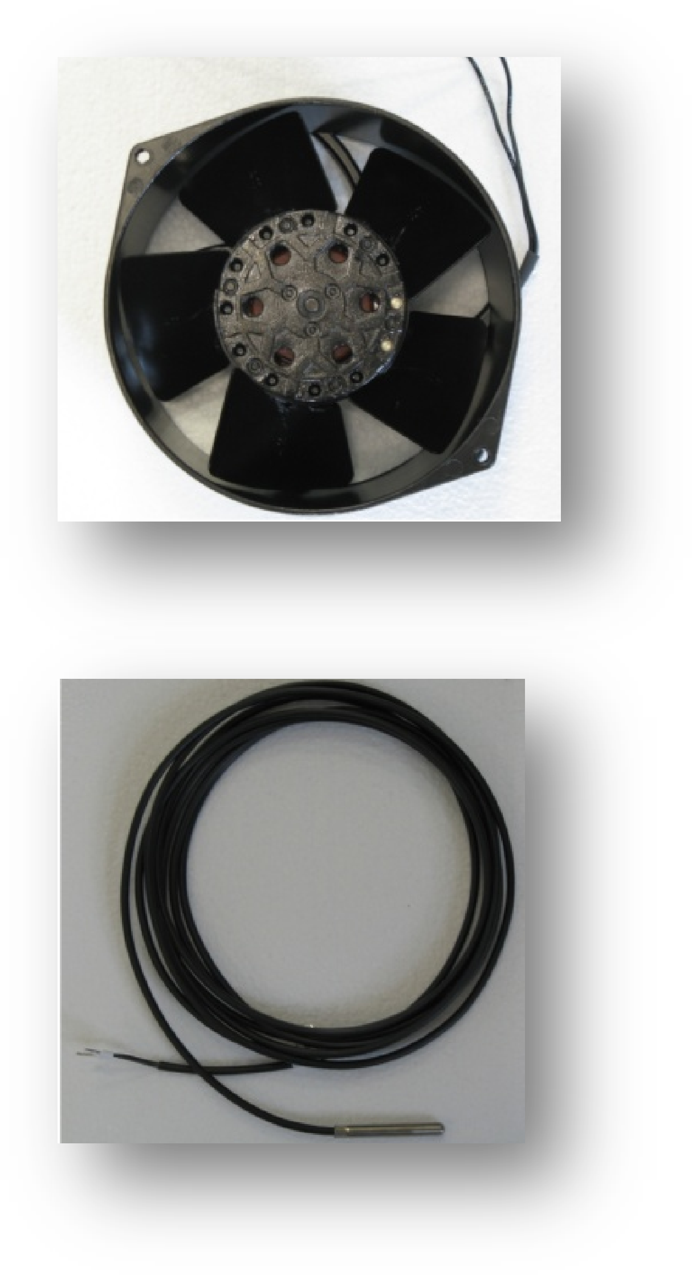
При заказе запчастей всегда указывайте заводской номер прибора и год его выпуска.

1. ЭЛЕКТРОКЛАПАН 24В пер.тока.
2. ДАТЧИК УРОВНЯ
3. ВЕНТИЛЯТОР

4. М РЕЗИСТОР 5. ML РЕЗИСТОР 6 ДАТЧИК ТЕМПЕРАТУРЫ

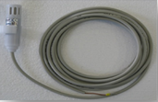

7 ДАТЧИК ВЛАЖНОСТИ 8 ПАНЕЛЬ УПРАВЛЕНИЯ

7. ЗАМЕЧАНИЯ ДЛЯ УСТАНОВЩИКА

7.1 НАСТРОЙКА КОЛИЧЕСТВА ТАЙМЕРОВ РАССТОЙКИ

Одновременно с отключением камеры нажмите и удерживайте в течение 6 секунд кнопки  и , чтобы попасть в меню программирования.
Нажимая на кнопки  и , оператор может изменить значения.
Если вы желаете пропустить параметр, нажмите кнопку .

Настраиваемые параметры:

№ | Параметр | Описание | Диапазон | по умолчанию
1 | LAnG | Язык сигналов и даты/времени. | It-Gb-Fr-SP-dE | It
2 | Unit | Единица измерения температуры | °C - °F | [°C]
3 | UEE/ProG | Включение запрограммированного запуска | Да - нет | Нет.
4 | MA t.°C | Максимальное значение температуры, выставляемое оператором. | 0 ÷ 50 | 45
5 | HEA/IStE | Гистерезис нагрева | 1 ÷ 5 | 2
6 | r.H. Prob | Тип датчика влажности | 3.1 – 0.2 – 4.2 | 0,2
7 | MAS/ r.h. | Максимальное значение влажности, выставляемое оператором. | 0 ÷ 99 % | 95
8 | r.h. / IStE | Гистерезис увлажнения | 2 ÷ 10 % | 3
9 | HEA/HUM | Приоритет температуры над влажностью | Да - нет | Нет.
10 | 6th / outP | Недоступен на панели данного типа. | no-RA-Co-dH | Нет.
11 | COO / IStE | Недоступен на панели данного типа. | ----- | ----
12 | dhU / IStE | Недоступен на панели данного типа. | ----- | ----
13 | 5th / outP | Способ использования реле 5 | нет - SV | SV
14 | Fan /OFF | Вентиляторы работают при отсутствии загруженных продуктов | Да - нет | ДА
15 | Mot / Prot | Термозащита трехфазных вентиляторов | Да - нет | Нет.
16 | TEM / LOC | Блокирование дисплея при заданной температуре | Да - нет | Нет.
17 | HUM/ LOC | Блокирование дисплея при заданной влажности | Да - нет | Нет.
18 | Uat / AlAr | Максимально допустимый уровень воды, при котором не раздается аварийный сигнал. | 1 ÷ 5 мин. | 2
19 | HUM/AlAr | Максимально допустимый уровень влажности, при котором не раздается аварийный сигнал. | нет - 20÷50 мин. | 45
20 | TiM/nuMb | Количество таймеров, которые можно активировать | 1 – 2 – 4 – 6 -8 | 1
21 | HUM/dISP | Дисплей влажности при отключенном увлажнении. | re - no | no

ОБРАТИТЕ ВНИМАНИЕ: параметры, выделенные красным, НЕЛЬЗЯ изменять, поскольку это приведет к аннулированию гарантии.

8. ИНСТРУКЦИИ ПО МОНТАЖУ

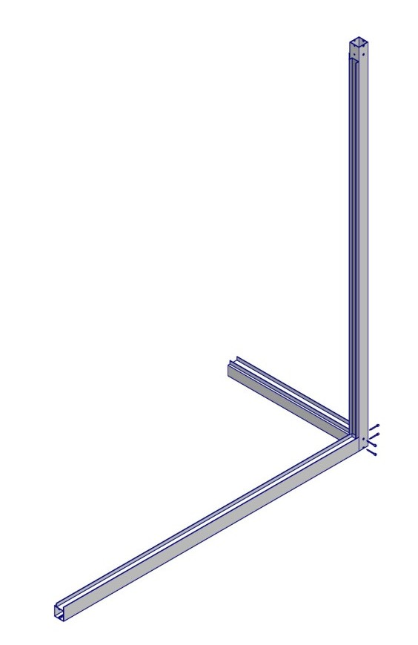
Установите, согласно приведенной иллюстрации, один из двух задних вертикальных брусов, задний нижний траверс и один из двух нижних продольных брусов.

Используйте саморезы (5,5 х32, с шестигранной головкой) для прочного скрепления элементов.

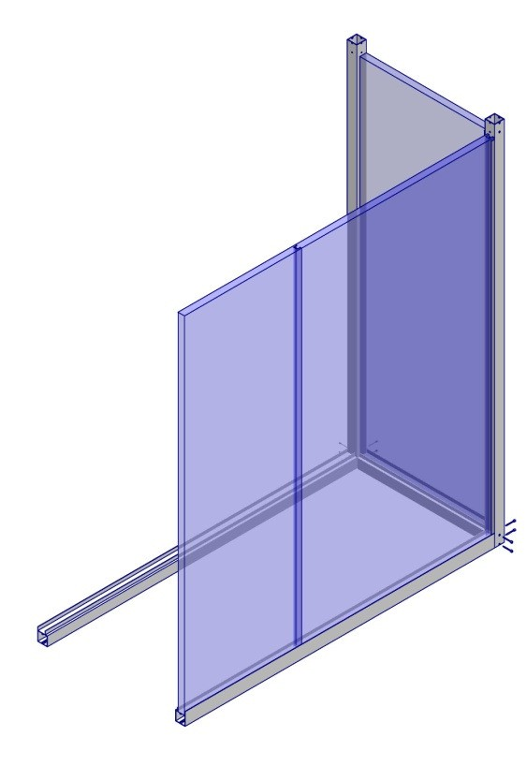
Вставьте боковые и задние панели, затем установите и плотно закрепите второй вертикальный брус и второй нижний брус.

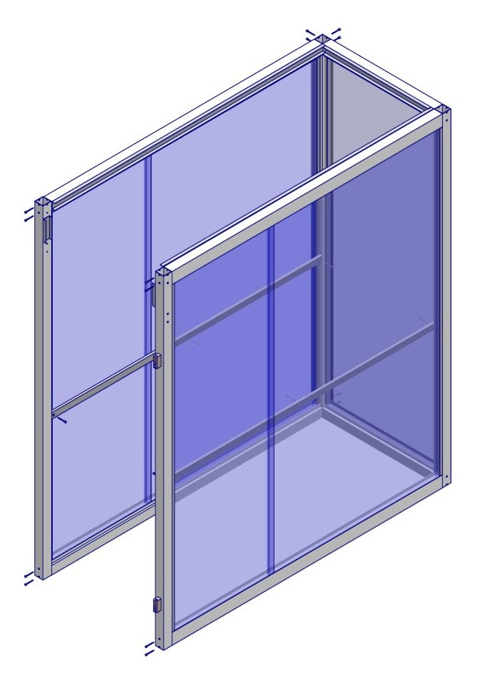
После этого соберите другую боковую сторону и установите два передних вертикальных бруса.

Установите две защитные рейки на боковые панели и зафиксируйте их саморезами (4.2x16, с крестовой головкой).

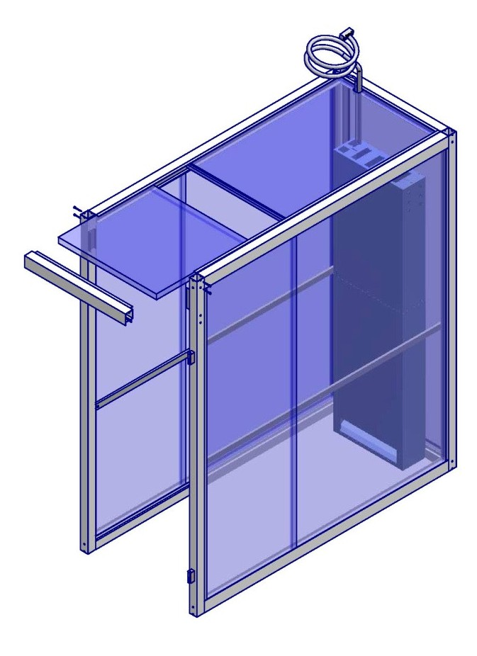
Соберите корпус, соблюдая следующий порядок:

Сначала установите вентилятор, нагреватель и парогенератор.

Затем установите первую верхнюю панель с петлей для пропуска водопроводной трубы и защитного корпуса.

После этого установите оставшиеся потолочные панели.

Поставьте и зафиксируйте передние горизонтальные траверсы.

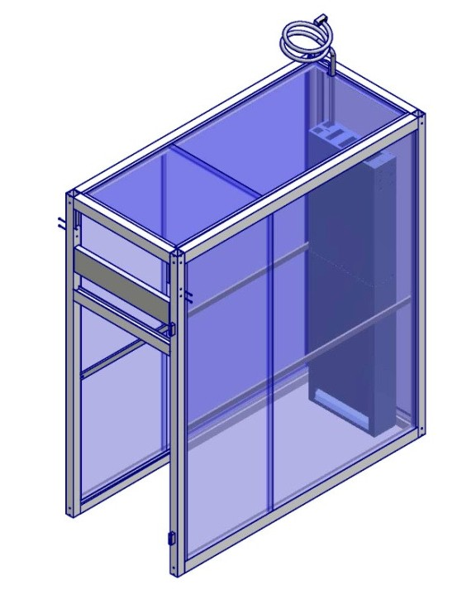
Вставьте передние панели, затем нижний задний опорный траверс.

Вставьте пластиковые шайбы и силиконовые уплотнители между панелями и рейками.

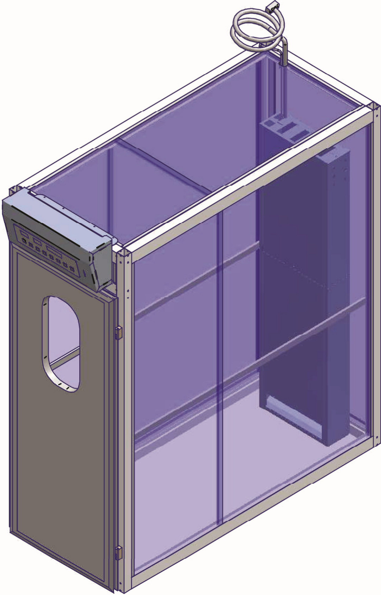
Завершите монтаж, установив электромеханическую панель управления

Повесьте на петли задвижную дверь и подключите к розетке за панелью управления многополюсный штепсель.

В конце установите внутреннее освещение, датчики температуры и влажности и, проверив их, установите защитную панель на расстоянии, примерно, 2 см от группы.

Во время проверки регулируйте нижние створки для разделения воздушного потока (с помощью затвора, расположенного в верхней части прибора).

Вам может понадобиться настроить автоматическую систему закрытия двери.
Эти настройки осуществляются с помощью подкручивания и закрепления болтов на каждом устройстве.

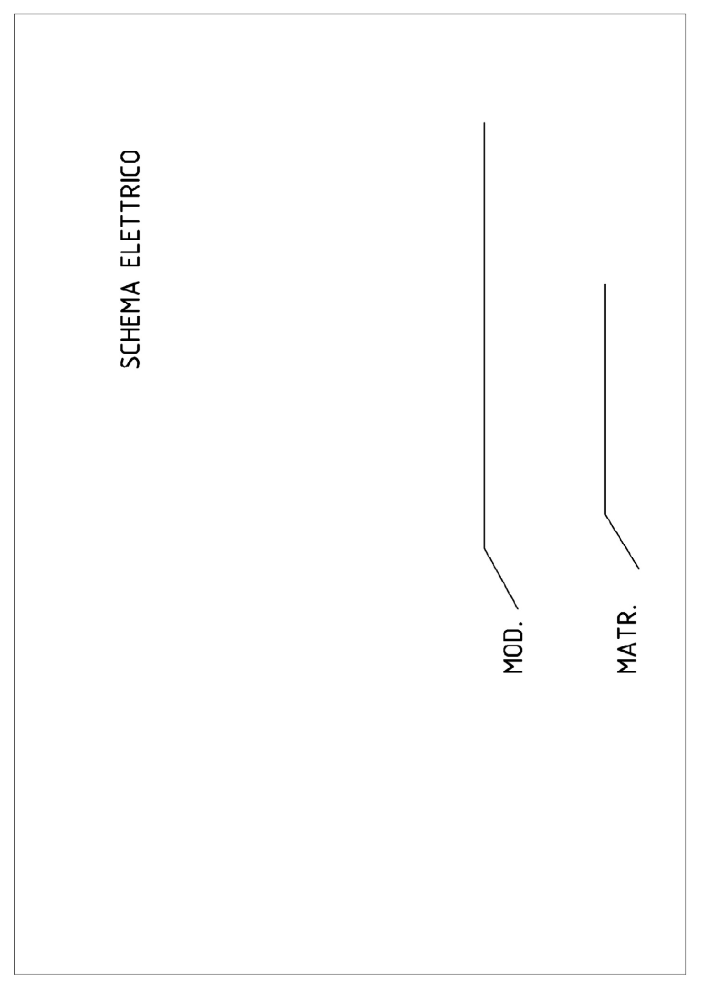

ЭЛЕКТРОСХЕМА

ЗАВОДСКОЙ НОМЕР

МОДЕЛЬ

12

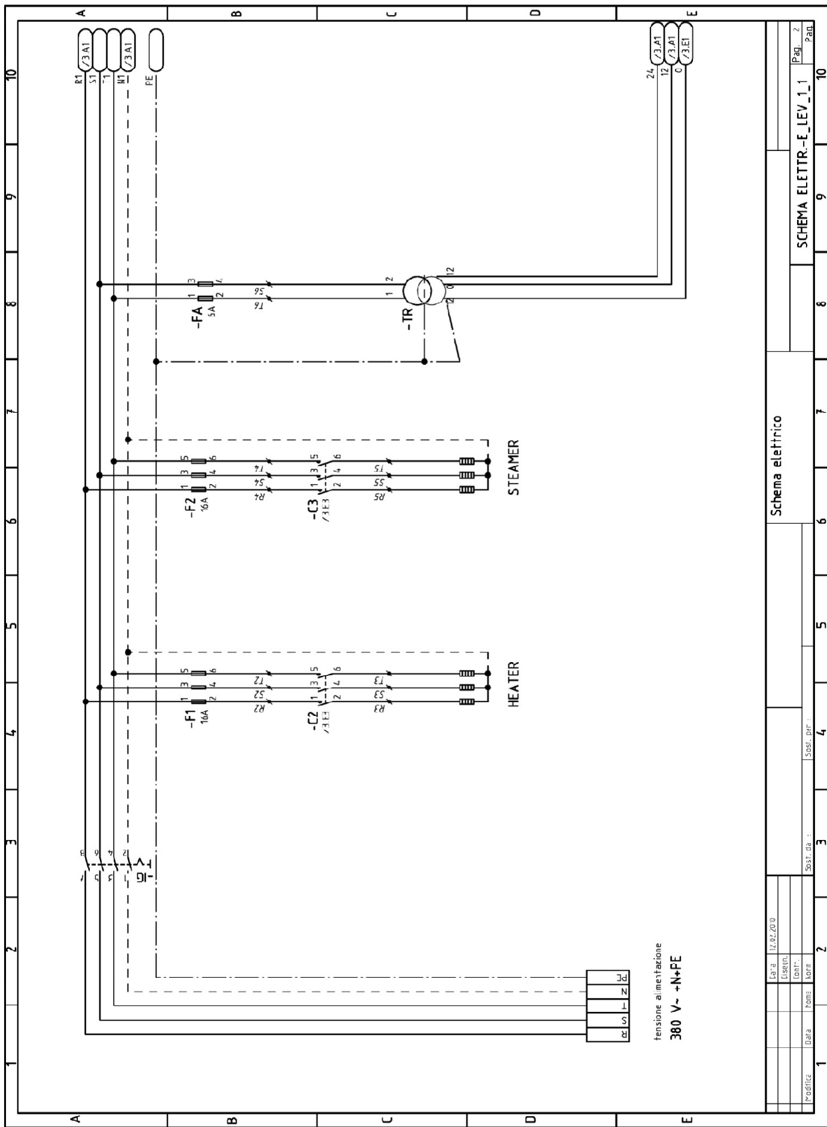

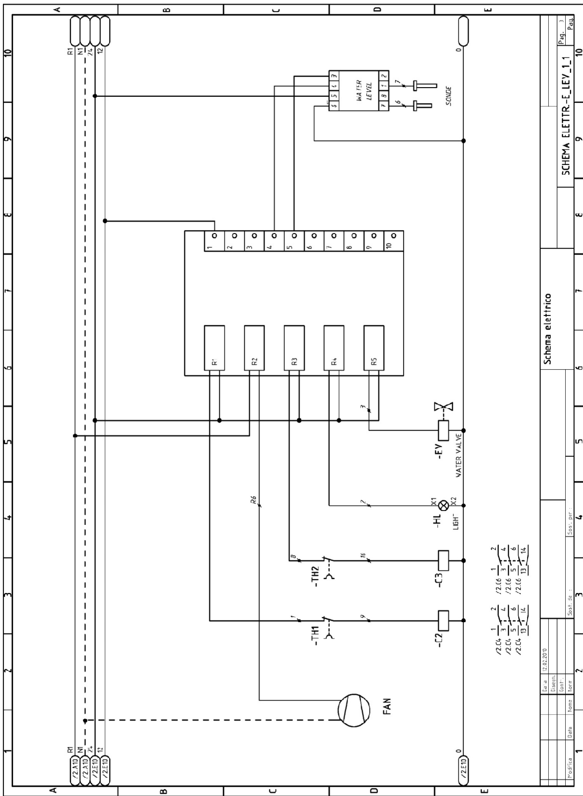
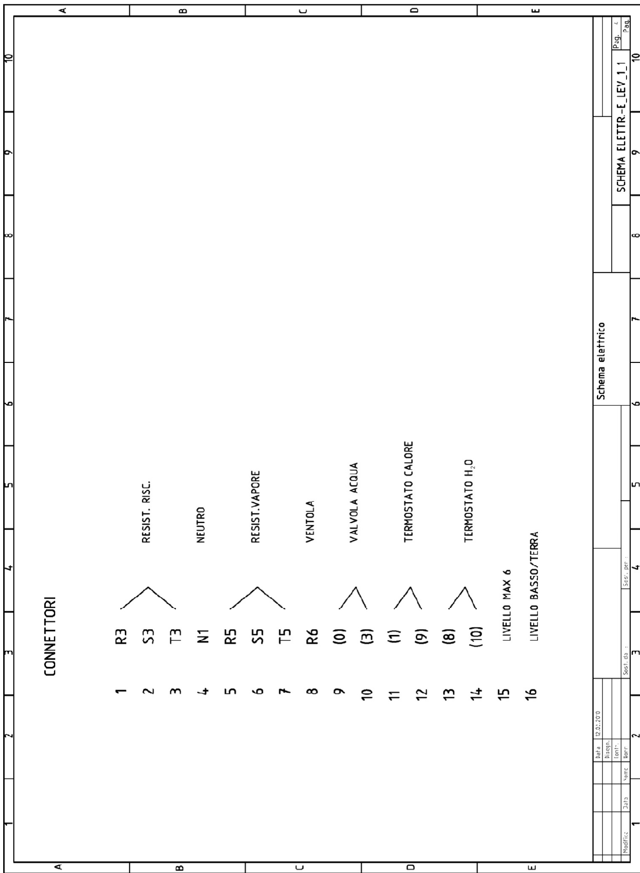
СОЕДИНИТЕЛИ
РЕЗИСТОР НАГРЕВАТЕЛЯ
НЕЙТРАЛЬ
РЕЗИСТОР ПАРОГЕНЕРАТОРА
ВЕНТИЛЯТОР
ВОДНЫЙ КЛАПАН
ТЕРМОРЕЛЕ НАГРЕВАТЕЛЯ
РЕЗИСТОР СИСТЕМЫ ПОДАЧИ ВОДЫ
МАКС.УРОВЕНЬ 6
НИЗКИЙ УРОВЕНЬ/ЗЕМЛЯ

VialedelLavoro, 37 – Промышленная зона – 37060 Буттапьетра (VR) – M.C.E. srl, Италия

